9 декабря отмечается Международный день борьбы с коррупцией
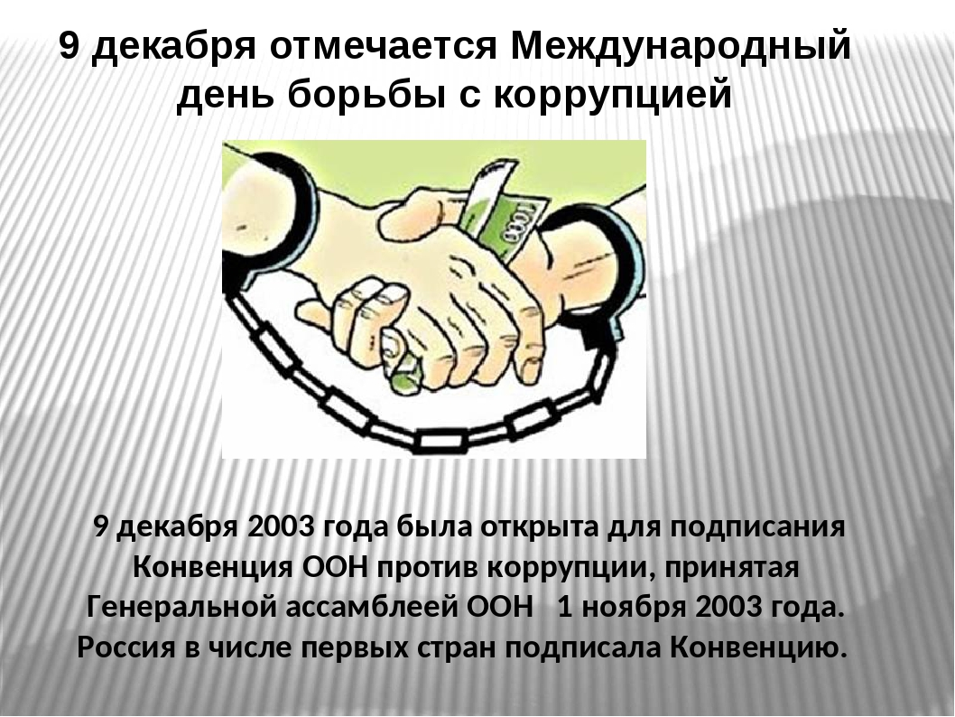
9 декабря 2003 года была открыта для подписания Конвенция ООН против коррупции, принятая Генеральной ассамблеей ООН 1 ноября 2003 года. Россия в числе первых стран подписала Конвенцию.
Стоп, коррупция!
Предупреждение и противодействие коррупции в дошкольных образовательных учреждениях
КОРРУПЦИЯ – это: действия должностных лиц действия иных лиц злоупотребление служебным положением дача (получение) взятки злоупотребление полномочиями коммерческий подкуп иное незаконное использование физическим лицом своего должностного положения вопреки законным интересам общества и государства в целях получения выгоды для себя или для третьих лиц незаконное предоставление выгоды должностному лицу физическими лицами незаконное предоставление выгоды должностному лицу от имени или в интересах юридического лица
ПРОТИВОДЕЙСТВИЕ КОРРУПЦИИ – это деятельность органов власти всех уровней, институтов гражданского общества, организаций и физических лиц в пределах их полномочий:
а) по предупреждению коррупции, в том числе по выявлению и последующему устранению причин коррупции (профилактика коррупции);
б) по выявлению, предупреждению, пресечению, раскрытию и расследованию коррупционных правонарушений (борьба с коррупцией);
в) по минимизации и (или) ликвидации последствий коррупционных правонарушений
Статьей 13.3 Федерального закона № 273-ФЗ «О противодействии коррупции» для юридических лиц всех организационно-правовых форм установлена обязанность разрабатывать и принимать меры по предупреждению коррупции.
Согласно закону меры по предупреждению коррупции, принимаемые в организации, могут включать:
1) определение подразделений или должностных лиц, ответственных за профилактику коррупционных и иных правонарушений;
2) сотрудничество организации с правоохранительными органами;
3) разработку и внедрение в практику стандартов и процедур, направленных на обеспечение добросовестной работы организации;
4) принятие кодекса этики и служебного поведения работников организации;
5) предотвращение и урегулирование конфликта интересов;
6) недопущение составления неофициальной отчетности и использования поддельных документов;
ст. 10 Федерального закона от 25.12.2008 № 273-ФЗ «О противодействии коррупции»
Под конфликтом интересов в настоящем Федеральном законе понимается ситуация, при которой личная заинтересованность (прямая или косвенная) лица, замещающего должность, замещение которой предусматривает обязанность принимать меры по предотвращению и урегулированию конфликта интересов, влияет или может повлиять на надлежащее, объективное и беспристрастное исполнение им должностных (служебных) обязанностей (осуществление полномочий)
ст. 11 Федерального закона от 25.12.2008 № 273-ФЗ «О противодействии коррупции»
Непринятие работником, являющимся стороной конфликта интересов, мер по предотвращению или урегулированию конфликта интересов является правонарушением, влекущим его увольнение в соответствии с законодательством Российской Федерации
Федеральный закон от 29.12.2012 N 273-ФЗ «Об образовании в Российской Федерации»
Конфликт интересов педагогического работника - ситуация, при которой у педагогического работника при осуществлении им профессиональной деятельности возникает личная заинтересованность в получении материальной выгоды или иного преимущества и которая влияет или может повлиять на надлежащее исполнение педагогическим работником профессиональных обязанностей вследствие противоречия между его личной заинтересованностью и интересами обучающегося, родителей (законных представителей) несовершеннолетних обучающихся

ЛОКАЛЬНЫЕ АКТЫ
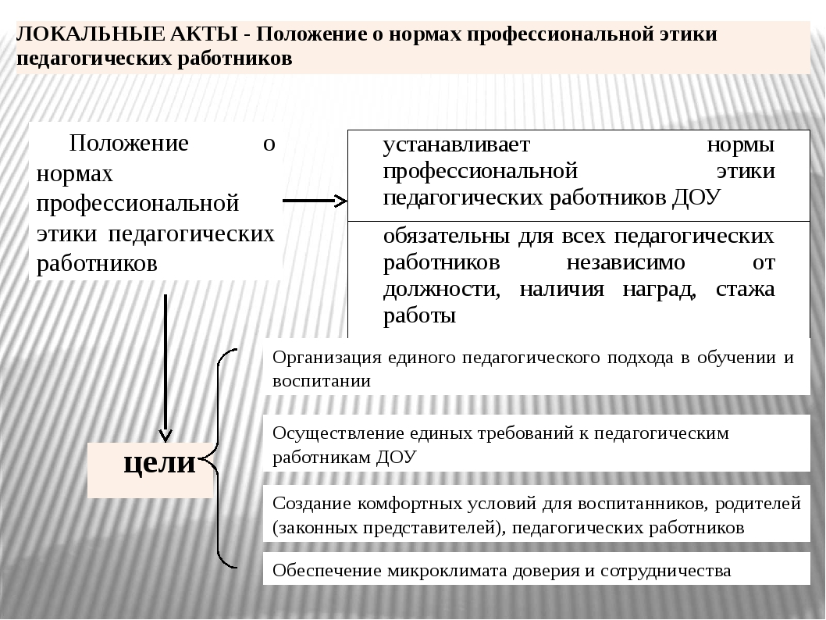
Обязательства педагогических работников перед профессиональной деятельностью
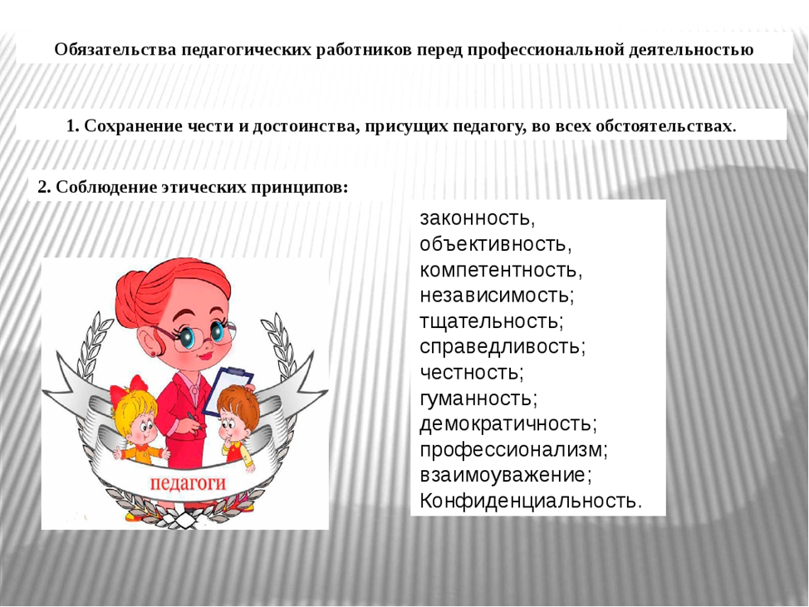
1. Сохранение чести и достоинства, присущих педагогу, во всех обстоятельствах.
2. Соблюдение этических принципов: законность, объективность, компетентность, независимость, справедливость, честность, гуманность, демократичность, профессионализм, взаимоуважение, конфиденциальность.
3. Педагогические работники несут ответственность перед обществом и государством и призваны:
- оправдывать доверие и уважение общества к своей профессиональной деятельности, прилагать усилия для повышения ее престижа;
- исполнять должностные обязанности добросовестно и на высоком профессиональном уровне в целях обеспечения эффективной работы ДОУ;
- исходить из того, что признание, соблюдение и защита прав и свобод человека и гражданина определяют основной смысл и содержание деятельности как ДОУ в целом, так и каждого педагогического работника;
- осуществлять свою деятельность в пределах полномочий;

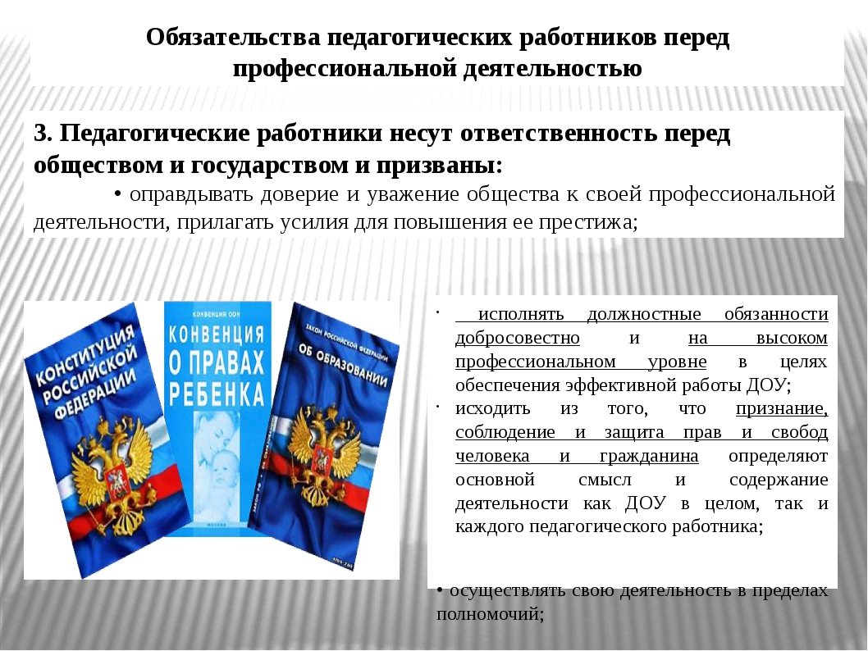
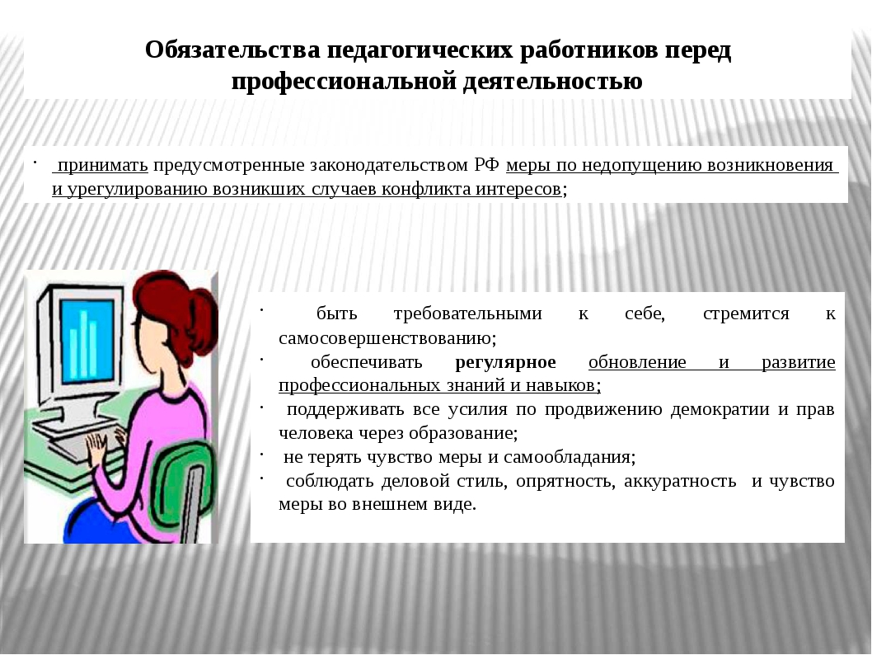

Борьбу с коррупцией нужно начать с самого себя и требовать устранения коррупционных проявлений от окружающих!
ВНЕСИ СВОЙ ВКЛАД В ПРОТИВОДЕЙСТВИЕ КОРРУПЦИИ!

